功能设计书
开发者：梁俊明

目录

1 概要 4
1.1 功能简述 4
1.2 平台版本 4
2 功能结构 4
3 功能设计 5
3.1 主菜单 5
3.1.1 隐藏功能 5
3.1.2 排序功能 6
3.1.3 显示NEW标志 7
3.1.4 已下载tab 7
3.2 桌面Workspace 7
3.2.1 添加到桌面 7
3.2.2 屏幕编辑 9
3.2.3 文件夹图标 9
3.2.4 特效功能 10
3.2.5 主菜单同步壁纸 11
3.3 其他 11
3.4 模块说明 12
3.4.1 异常处理 12
3.5 场景n 12
4 非功能性设计 12
5 接口 12
5.1 外部软件接口 12
6 模块实现 12
6.1 数据设计 12
6.1.1 数据结构/类 12
7 、整体业务规则 13
8 公用数据设计 13
9 文件设计 13
10 开发环境 13
10.1 开发工具及语言 13
10.2 编译及测试环境 13
11 采购/复用分析 14
12 遗留问题 14
13 其它 14

概要

功能简述
开发新增Launcher相关功能以及配合主题设置完成Launcher部分界面的修改。

平台版本
本版本Launcher 基于S8073 基线Android4.0 Launcher的开发。

功能结构
桌面（Workspace）
Launcher

主菜单

主菜单
已下载tab
新下载显示NEW

隐藏应用
排序
频度排序

字母排序
安装时间排序

桌面文件夹图标
桌面（Workspace）
添加到桌面
特效设置

屏幕编辑
上下手势
桌面屏幕、功能表进出、功能表页面特效
主菜单同步壁纸

图2 功能结构图

功能设计

主菜单

隐藏功能
用户选择需要隐藏的应用，如图：
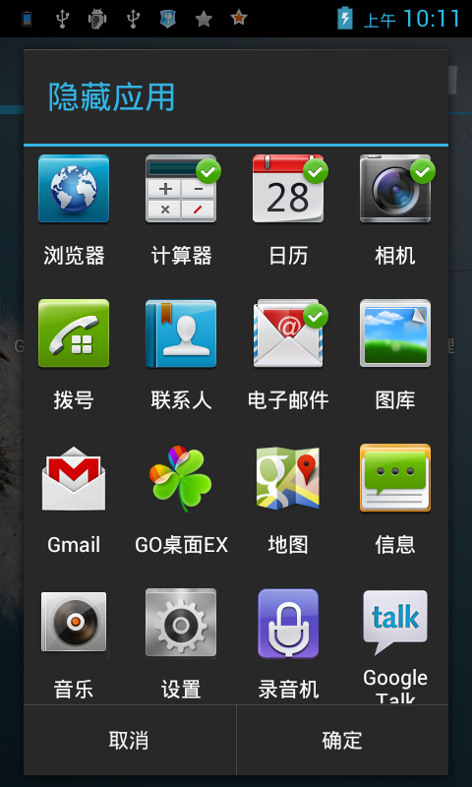
点击确定后将选中的应用信息保存到数据库当中去，重新加载主菜单所有应用，将选中隐藏的应用不再显示。
选中要隐藏app
通知Launcher刷新APP

保存数据库
加载主菜单app

刷选掉数据库中的app

显示

排序功能
      - 字母排序：默认
      - 安装时间排序
      - 使用频度排序
如图：
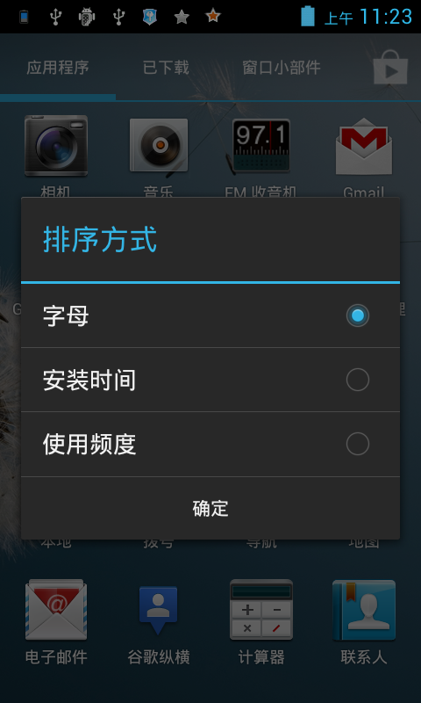

显示NEW标志
新下载应用安装到手机上面的时候显示 “new”图标，表示未曾打开过。第一次手动进入该应用，“new”图标立刻消失。如下图：

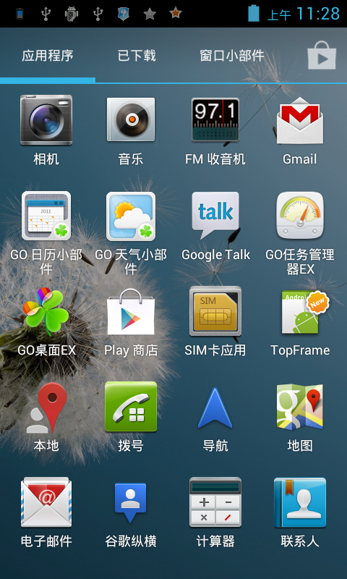

主要实现是每个应用布局增加一个ImageView，判断第一次安装，显示，进入后刷新图标消除。

已下载tab
主菜单中新增一个tab，用来显示所有第三方应用。

桌面Workspace

添加到桌面
此功能是为了方便用户快速添加快捷方式、widget小部件。
在workspace上面添加一个View，此View用来显示用户添加界面。
效果图如下：

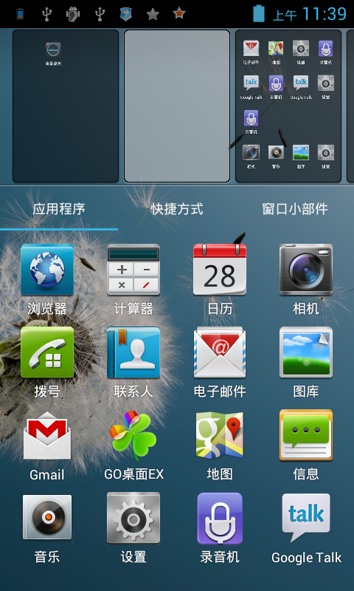
当用户点击下面的应用图标时，应用会自动添加到上面选中的页面上去，当退出此界面后，会在workspace相应的页面看到新添加的控件。
此View的层次结构如下：
Gallery显示每一个桌面缩略图：getdrawingCache()

一个TabHost，分页显示每个tab。每个tab的内容为apps，shortcuts,widgets.

两部分构成了一个View，将此View addView到屏幕上。

屏幕编辑
此功能为了更好的管理每个屏幕，方便用户设置主屏幕以及可以很方面的换位移动，以后删除新增屏幕。
效果图如下：
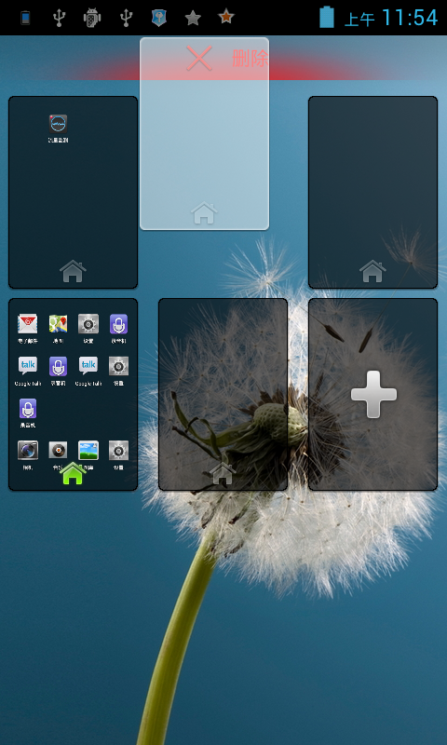
实现方式：使用自定义的GridView来显示每个页面的缩略图，设置增加和删除功能，以及控制其拖动换位的操作。

文件夹图标
此功能为了更直观的显示文件夹里面的应用，显示其最早四个应用的图标。
效果图如下：
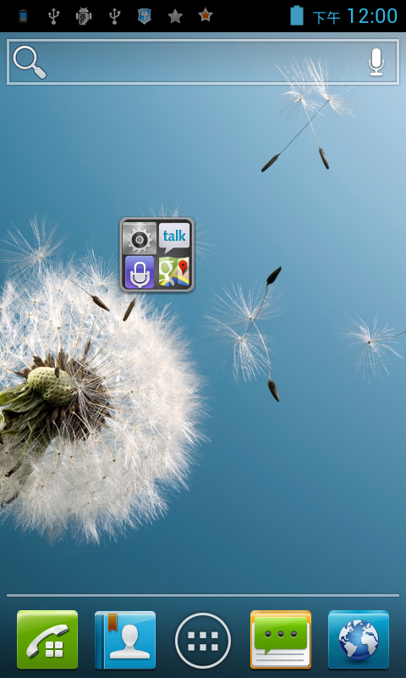

特效功能
      - 上下手势的功能
通过在桌面上非widget区域滑动手势来控制menu菜单和通知栏的弹出。
注意：如果在widget上面滑动的话，可能会造成某些可滑动的widget误操作。
在特效设置里面设置了上下手势的开关，如下图：
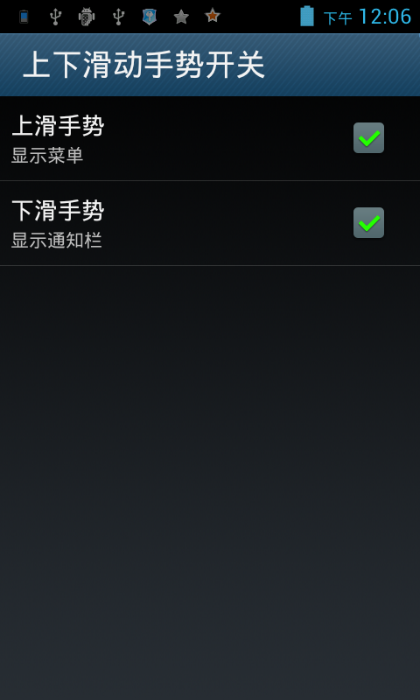
默认情况下为全打开。
      - 桌面屏幕切换特效
此特效是用来显示桌面Workspace上屏幕切换的动画效果。
列表图如下：
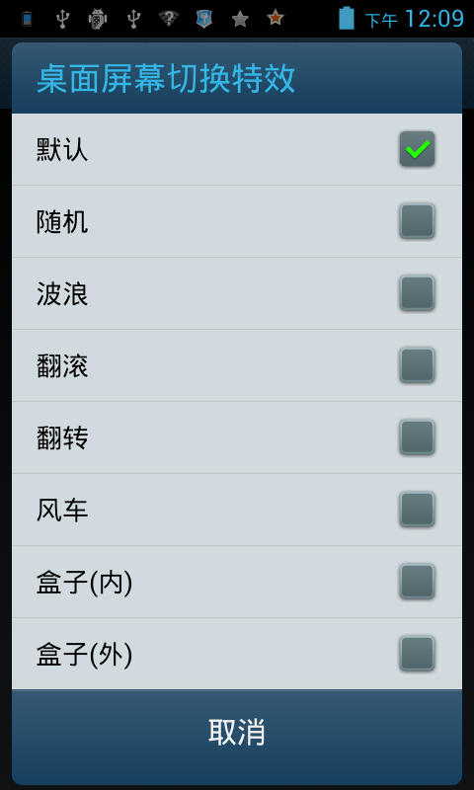
      - 功能表进出特效
此特效是用来显示点击主菜单与桌面切换的动画效果。
列表图如下：
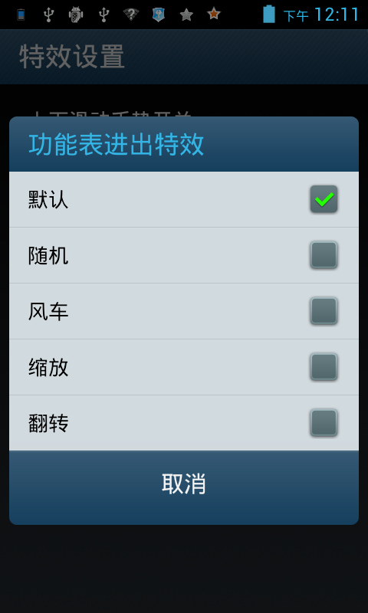

      - 功能表页面切换特效
此特效是显示功能表页面之间的页面切换动画效果。
列表图如下：
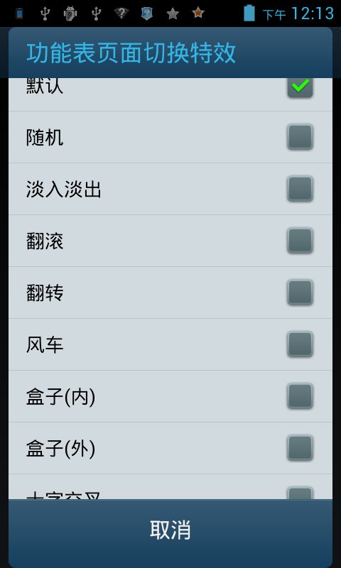

主菜单同步壁纸
主菜单的背景要和壁纸相同，将主菜单的背景设成半透明的壁纸透过来，这样动态壁纸也可以透过来。

其他
根据不同主题的风格，配置不同的应用图标，保持风格相同。

模块说明
序号 | 模块 | 说明
1 | 桌面workspace | 桌面的相关功能，方便用户使用
2 | 主菜单 | 隐藏功能方便用户将不使用的应用隐藏起来。
3 | 其他 | 配合主题着重整体效果
表3-4 模块说明

异常处理
步骤 | 异常情况 | 异常处理方法

场景n

非功能性设计
（本项目不适用）

接口

外部软件接口
编  号 | 名称 | 描述 | 输入 | 输出 | 返回 | 备注
001 | ACTION_APP_ICON_CHANGED | 系统共有模块，主题切换 | UpdateId | 无 | 无 | 主题切换调用

模块实现

数据设计

数据结构/类
序号 | 类定义 | 说明
1 | HideAppsDB | 隐藏应用db
2 | DragGrid.java | 可换位gridview显示屏幕
3 | ScrollLayout.java | 可滑动Layout
4 | 其他辅助类以及源码等

、整体业务规则
（本项目不适用）

公用数据设计
（本项目不适用）

文件设计
HideApps.db：数据库文件，记录用户隐藏的应用
AlmostNexusSettingsHelper类：各种shareperference保存值
string.xml：资源文件，中英文字符串资源。
styles.xml：资源文件，样式资源。

开发环境

开发工具及语言
开发工具：Eclilse3.7
开发语言：java

编译及测试环境
编译环境：ubuntu10.04
测试环境：s8073

采购/复用分析
（本项目不适用）

遗留问题
（无）
编号 | 问题描述 | 解决建议

其它
（无）

